МОСКОВСКИЙ ГОСУДАРСТВЕННЫЙ ТЕХНИЧЕСКИЙ УНИВЕРСИТЕТ им. Н.Э. Баумана

1. Утверждаю:
2. Пролетарский А.В.
3. «___»__________2011 г.
4. ____________________

Домашнее задание

по курсу

"Управление сложными системами"

Расчет линейной стационарной следящей системы управления угловым положением объекта.

1. Исполнитель:
2. Студент группы ИУ5-69
3. Молчанов Эдман
4. ______________
5. «___»__________2011 г.

Москва 2011 г.

***1. Условие домашнего задания***

***Пояснения***

Дана линейная следящая САР для дистанционного управления угловым положением объекта (обеспечивает синхронное и синфазное вращение двух валов механически собой не связанных). Задающее устройство (вал) связано по угловому положению с выходом (валом) объекта датчиками углового положения, реализующими обратную связь. В результате сравнения напряжений на выходах датчиков вырабатывается сигнал ошибки, который усиливается с помощью двухкаскадного УПТ (усилитель постоянного тока). Далее сигнал поступает на якорную обмотку постоянного тока с независимым возбуждением. Двигатель через редуктор связан с объектом.

***Задание к расчету***

*Часть 1*

1. Составить передаточные функции элементов. Найти передаточные функции разомкнутой САР, замкнутой, по ошибке.
2. Построить логарифмические амплитудно-фазовые характеристики (ЛАФЧХ) разомкнутой САР.
3. Определить устойчивость исходной САР (замкнутой) по критериям Рауса-Гурвица, Михайлова, по ЛАФЧХ разомкнутой САР.

*Часть 2*

4. Спроектировать последовательное корректирующее устройство, обеспечивающее следующие качественно-точностные показатели работы САР:

а) перерегулирование *δ ≤ δ макс* [%];

б) время переходного процесса Тпп< Тмакс [сек];

в) установившаяся ошибка по скорости *ε < ε макс* при заданной скорости вращения задающего вала 10 град/сек.

5. Построить переходные процессы для исходной САР и САР с коррекцией. Сделать выводы по удовлетворению предъявляемым требованиям.

***Структурная схема***

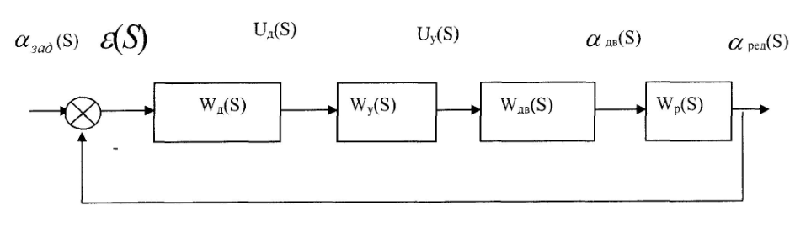

***Уравнения функционирования***

1. Датчики с устройством сравнения $U_{д}=К_{д}(α_{зад}-α_{ред})$
2. Предварительный усилитель и усилитель мощности $T_{у}\frac{{dU}_{у}}{dt}+U_{у}=K_{у}U_{д}$
3. Двигатель постоянного тока $T_{дв}\frac{{d^{2}α}_{дв}}{{dt}^{2}}+\frac{{dα}_{дв}}{dt}=K_{дв}U_{у}$
4. Редуктор $α_{ред}=\frac{1}{i}α_{дв}$

***Параметры устройств и требования к качеству переходного процесса***

*Вариант 13*

*Таблица 1. Параметры устройств*

|  |  |  |  |  |  |  |
| --- | --- | --- | --- | --- | --- | --- |
| *№ варианта* | *Кд* | *Ку* | *Кдв* | *i* | *Ту* | *Тдв* |
| 13 (1) | 0.5 | 360 | 3 | 100 | 0.02 | 0.02 |

*Таблица 2. Требования к качеству переходного процесса*

|  |  |  |  |
| --- | --- | --- | --- |
| *№ варианта* | *δмакс, %* | *Тмакс, с* | *εмакс, град* |
| 13 (1) | 25 | 0.6 | 0.1 |

***2. Решение***

***1. Составить передаточные функции элементов. Найти передаточные функции разомкнутой САР, замкнутой, по ошибке.***

* 1. *Передаточные функции элементов*

*1.1.1. Датчик*



$$U_{д}=К_{д}(α_{зад}-α_{ред})$$

*Применим преобразование Лапласа:*

$U_{д}\left(S\right)=К_{д}\left(α_{зад }\left(S\right)-α_{ред} \left(S\right)\right)=>W\left(s\right)=\frac{U_{д}\left(S\right)}{α_{зад }\left(S\right)-α_{ред} \left(S\right)}=K_{д}$

$$W_{д}\left(s\right)=K_{д}$$

*1.1.2. Усилитель*



$$T_{у}\frac{\left(dU_{y}\right) }{dt}+U_{y}=K_{y}U_{д}$$

*Применим преобразование Лапласа:*

$$T_{y}\left(SU_{y}-U_{y0}\right)+U_{y}=K_{y}U_{д}$$

$$U_{д}\left(T_{y}S+1\right)=K_{y}U_{д}$$

$$W_{y}\left(S\right)=\frac{U_{y}}{U_{д}}=\frac{K_{y}}{T_{y}S+1}$$

*1.1.3. Двигатель*



$$T_{дв} \frac{\left(d^{2}α_{дв}\right)}{dt^{2}}+\frac{dα_{дв}}{dt}=K_{дв}U_{y}$$

*Применим преобразование Лапласа:*

$$T_{дв}\left(S^{2}α_{дв}\left(S\right)- α_{дв0 }\right)+Sα_{дв}\left(S\right)- α_{дв0 }=K_{дв}U_{y}(S)$$

$$T_{дв}S^{2}α_{дв}\left(S\right)+Sα_{дв}\left(S\right)=K_{дв}U_{y}(S)$$

$$W_{дв}\left(S\right)=\frac{α_{дв}}{U_{y}}=\frac{K_{дв}}{T_{дв}S^{2}+S }$$

*1.1.4. Редуктор*



$$α_{ред}=\frac{1}{i}α_{дв}$$

*Применим преобразование Лапласа:*

* 1. *Передаточные функции САР*

*1.2.1. Передаточная функция разомкнутой САР*

$$W\left(S\right)=W_{p}\left(S\right)*W_{y}\left(S\right)*W_{дв}\left(S\right)*W_{д}\left(S\right)$$

$$W\left(S\right)=\frac{K_{y}}{(T_{y}S+1)}*\frac{K_{дв}}{\left(T_{дв}S^{2}+S\right)}*K_{д}*\frac{1}{i}=\frac{K_{y}*K_{дв}*K_{д}}{\left(T_{y}S+1\right)*S\left(T_{дв}S+1\right)*i}$$

*1.2.2. Передаточная функция замкнутой САР*

$$W_{з}\left(S\right)=\frac{W\left(S\right)}{W\left(S\right)+1}$$

$$W_{з}\left(S\right)= \frac{K_{y}*K_{дв}*K_{д}}{K_{y}*K_{дв}*K_{д}+\left(T_{y}S+1\right)*S\left(T_{дв}S+1\right)*i}$$

*1.2.3. Передаточная функция замкнутой по ошибке САР*

$$W_{ош}=\frac{1}{1+W\left(S\right)}$$

$$W_{ош}=\frac{\left(T_{y}S+1\right)*S\left(T_{дв}S+1\right)*i}{K_{y}*K_{дв}*K_{д}+\left(T_{y}S+1\right)*S\left(T_{дв}S+1\right)*i}$$

1. ***Построить логарифмические амплитудно-фазовые характеристики (ЛАФЧХ) разомкнутой САР***

Сопрягающие частоты определяют по формуле:

$ω_{i}=\frac{1}{T_{i}}$

$ω_{2}=20{ с}^{-1} →lgω_{2}=1,3$

$ω_{4}=6,25 с^{-1}→lgω_{4}=1,35=0,8$

$$W_{1}={20\log{(K_{дв}*K_{д}*\frac{1}{i}}}_{}*K_{y})=20\log\left(3*0.5*\frac{1}{100}*360\right)≈14.65$$

$W_{2}=\frac{1}{T_{y}S+1}$ $ω_{2}=\frac{1}{T_{y}}=\frac{1}{0.02}=50$

$$W_{3}=\frac{1}{s} ω_{3}=1$$

$$W_{4}=\frac{1}{T_{дв}S+1} ω_{4}=\frac{1}{T_{дв}}=\frac{1}{0.02}=50$$

Построим ЛАФЧХ :

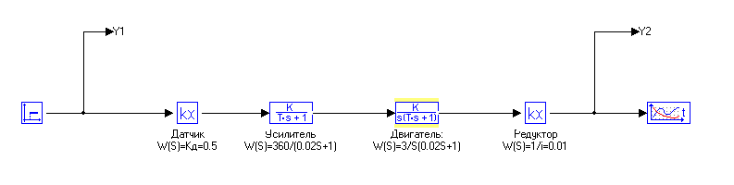

Произведем частотный анализ. Результат показан на Рис.1

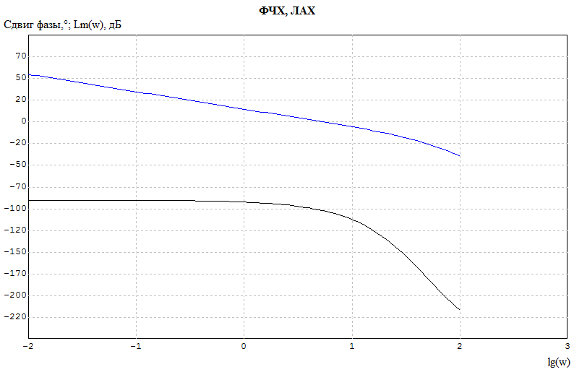 *Рис. 1. ЛАФЧХ разомкнутой САР.*

***3. Определить устойчивость исходной САР (замкнутой) по критериям Рауса-Гурвица, Михайлова, по ЛАФЧХ разомкнутой САР***

*3.1. Устойчивость исходной САР (замкнутой) по критерию Рауса-Гурвица*

$$W\left(S\right)= \frac{K_{y}*K_{дв}*K_{д}}{K_{y}*K_{дв}*K_{д}+\left(T_{y}S+1\right)*S\left(T_{дв}S+1\right)*i}$$

$$W\left(S\right)= \frac{360*3*0,5}{360*3*0,5+\left(0,02S+1\right)*S\left(0,02S+1\right)*100}==\frac{5.4}{0.02*0.02S^{3}+0.02S^{2}+0.02S^{2}+S+5.4}$$

*A0=0.0004*

*A1=0.04*

*A2=1*

*A3=5.4*

*Матрица Гурвица:*

$$\left[\begin{matrix}0.04 & 5.4 & 0 \\ 0.0004 & 1 & 0 \\ 0 & 0.04 & 5.4\end{matrix}\right]$$

*Δ1=0,04>0*

*Δ2=0.04*1-5.4*0.0004=0.03784>0*

*Δ3=5.4 $\left(\begin{matrix}0.04 & 5.4 \\ 0.0004 & 1\end{matrix}\right)=$*5.4*0.03784≈0.2>0*

*Вывод: так как все n=3 диагональных миноров матрицы Гурвица являются положительнымми, то исходная (замкнутая) САР является устойчивой.*

*3.2. Устойчивость исходной САР (замкнутой) по критерию Михайлова*

$$D\left(jω\right)=x\left(ω\right)*jy(ω)$$

$$D\left(S\right)= 0.0004S^{3}+0.04S^{2}+S+5.4$$

$$x\left(ω\right)=5.4-0.04ω^{2}$$

$$y\left(ω\right)= ω-0.0004ω^{3}$$

*Построим кривую Михайлова (рис. 2).*

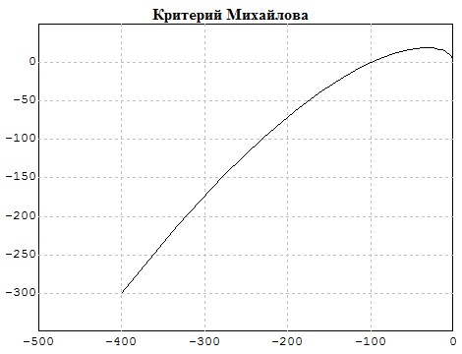

*Рис. 2. Кривая Михайлова.*

*Вывод: так как кривая Михайлова (годограф) проходит последовательно n=3 квадрантов против часовой стрелки, то, следовательно, исходная (замкнутая) САР является устойчивой.*

*3.3. Устойчивость исходной САР (замкнутой) по ЛАФЧХ разомкнутой САР*

*Вывод: так как фаза на частоте среза ωс ЛАФЧХ разомкнутой САР (см. рис. 1) больше -π, то исходная (замкнутая) САР является устойчивой.*

***4. Спроектировать последовательное корректирующее устройство, обеспечивающее следующие качественно-точностные показатели работы САР:***

***а) перерегулирование δ ≤ δ макс [%];***

***б) время переходного процесса Тпп< Тмакс [сек];***

***в) установившаяся ошибка по скорости ε < ε макс при заданной скорости вращения задающего вала 10 град/сек.***

*Таблица 2. Требования к качеству переходного процесса*

|  |  |  |  |
| --- | --- | --- | --- |
| *№ варианта* | *δмакс, %* | *Тмакс, с* | *εмакс, град* |
| 13 (1) | 25 | 0.6 | 0.1 |

Расчет параметров к.у. будем производить на основе компьютерного моделирования. Построим следующую схему.

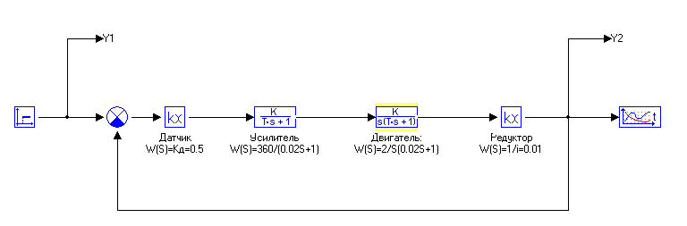

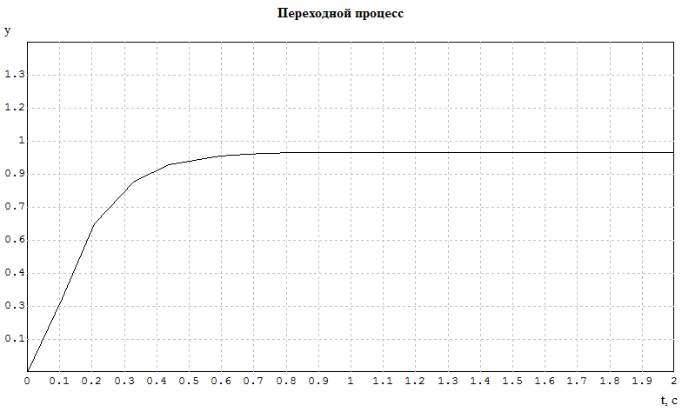

Как видно из графика переходного процесса исходная САР не удовлетворяет заданным качественно-точностным показателям.

Для улучшения показателей введем в систему ПИД регулятор.

$$W_{пид} \left(S\right)=K_{п}+\frac{1}{T_{u}S}+K_{д}S$$

Рассчитаем требуемый коэффициент усиления:

$$ε_{v}=\frac{\dot{g}}{K}→K_{жел}≥\frac{\dot{g}}{ε_{v}}=\left\langle {\dot{g=10°/с} \atop ε_{max}=0.1°/с}\right\rangle =\frac{10}{0.1}=100$$

Так как $ε_{v}=const→ε_{полож}=0$, то есть степень астатизма системы должна быть равна $ν=1.$

$$W_{раз}=\frac{5,4}{S*\left(0.05*S+1\right)*\left(0.16*S+1\right)}$$

Так как существует $\frac{1}{S}$, следовательно, требуемый порядок астатизма достигнут. Таким образом, для придания системе заданных свойств, требуется ПД-регулятор.

$$W_{пд}\left(s\right)=K_{п}+\frac{К_{д}S}{T_{д}S+1}$$

Таким образом, получим следующую схему:

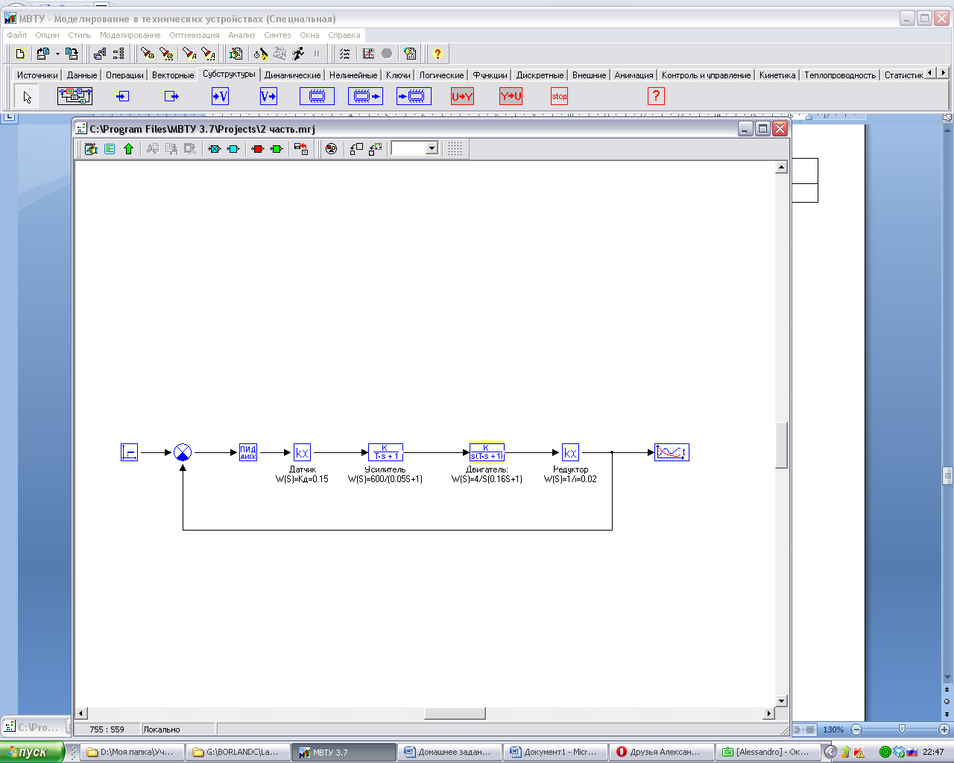

Так как $K_{жел}=K_{ПДрел}*K_{исх}$, получаем следующий вариант КУ:

$$К_{жел}=К_{ПДрел}*К_{исх}=18,519*5,4=100$$

Введем данный коэффициент ($К_{ПДрел}=18,519$) в модель системы, а так же примем равную 0 интегральную составляющую. При моделировании получим следующий переходной процесс:

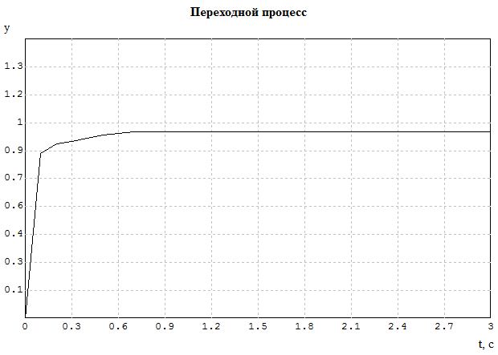

Из графика видно, что система потеряла свою устойчивость. Следовательно, требуется ввести производную от ошибки.

Положим дифференциальную составляющую равную 3 и проведем моделирование.

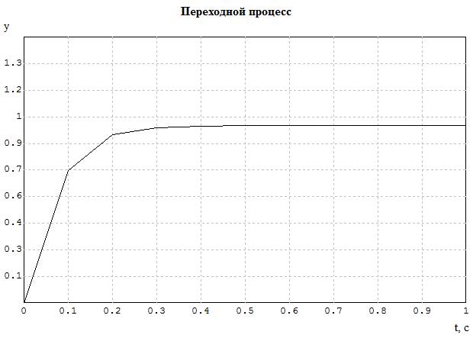

Из графика переходного процесса видно, что Тпп > 0.1 секунды, что не обеспечивает качественно-точностные показатели САР.

Примем дифференциальную составляющую равной 5 и вновь проведем моделирование.

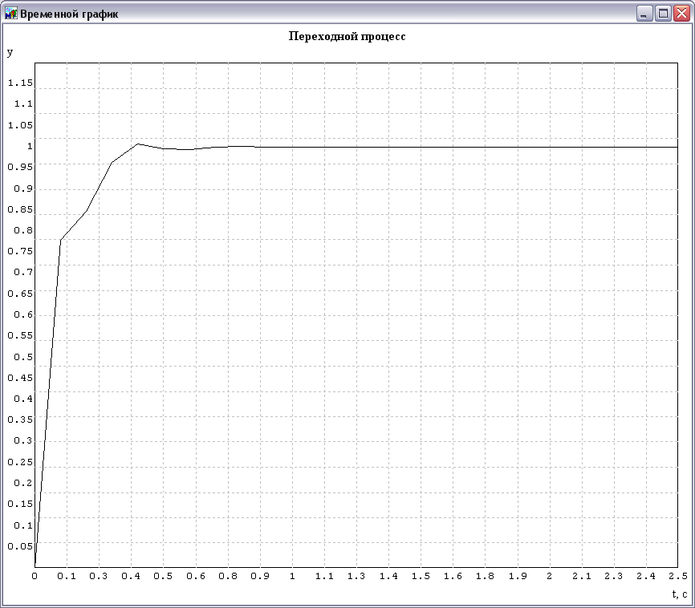

Произведем проверку на предмет удовлетворения качественно-точностоных показателей САР.

а) Перерегулирование

$$δ=\frac{x_{max}-x_{уст}}{x_{уст}}*100\%=\frac{1.01-0.98}{1}*100\%=3\%≤δ_{max}=25\%$$

б) Время переходного процесса

Примем Δ=4%. Тогда в момент времени *t=0.1* секунды значение функции не должно быть меньше:

$\left|x\left(t\right)-x_{уст}\right|≤ ∆$, $\left|x\left(t\right)-0.98\right|≤ 0.04$, $0.96≤x(t)≤ 1.04$

Из графика видно, что данное условие полностью выполняются. Следовательно, полученная САР полностью удовлетворяет предъявленным требованиям.

***5. Построить ЛАЧХ для исходной САР и САР с коррекцией.***

***Сделать выводы по удовлетворению предъявляемым требованиям***

Построим ЛАЧХ для исходной САР. Для этого необходимо построить следующую схему:

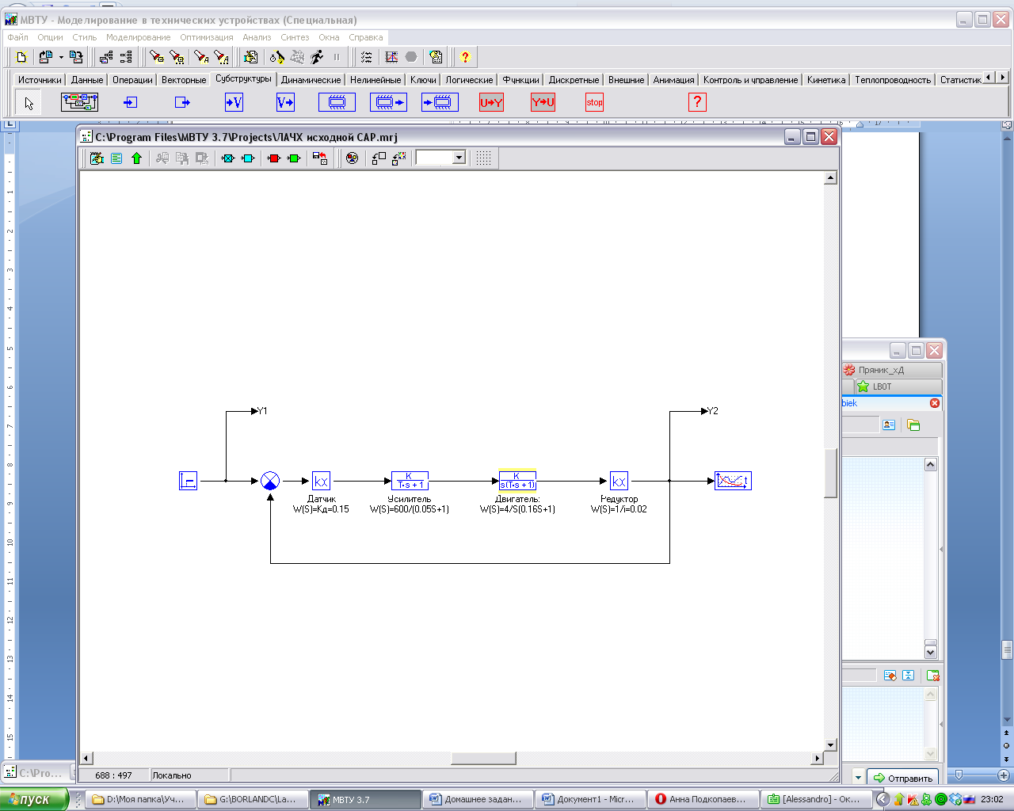

В результате имеем следующую ЛАЧХ для исходной САР:

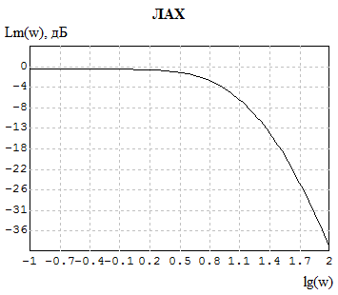

*Рис. 3. ЛАЧХ исходной САР*

Построим ЛАЧХ для исходной САР с коррекцией. Для этого необходимо построить следующую схему:

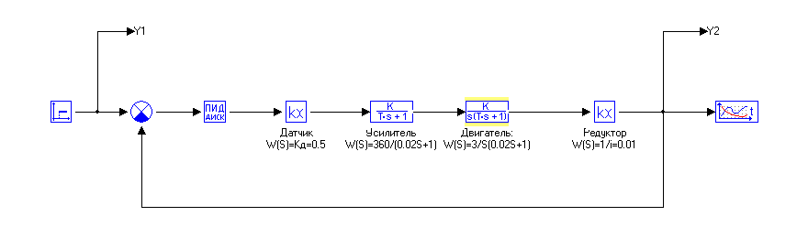

***Вывод***

Данная система полностью удовлетворяет заданным требованиям.